經濟部所屬(產業發展署、國際貿易署)114年度單位預算評估報告
三、近期產業自願減量措施平均每件二氧化碳減量趨降，允待積極研謀因應對策，俾擴大減量成效；另我國碳費徵收制度及碳費費率已公布，允宜協助產業及早規劃減碳措施與減量路徑
產業發展署114年度預算案「工業技術升級輔導」工作計畫項下編列「產業淨零碳排推動計畫」13億2,868萬元、「中小企業淨零轉型計畫」1億4,100萬3千元及「製造業因應氣候變遷策略計畫」5,372萬元，合共15億2,340萬3千元，協助產業推動淨零碳排、導入減碳技術等相關輔導措施及因應碳定價與氣候變遷因應法子法研議等，提升產業綠色競爭力。經查：
(一)自95年推動產業溫室氣體自願減量工作以來，能源密集產業以石化業減量措施件數及溫室氣體減量占比最高，鋼鐵業次之
面對全球暖化與氣候變遷加劇議題，為維持產業競爭力，產業發展署於94年12月與全國工業總會、鋼鐵、石化、水泥、造紙、人纖、棉布印染之產業公協會簽署自願減量協議，並以5年為1期(95至99年)推動溫室氣體減量工作。復為擴大推動上開措施，該署續推動第2期(100至104年)自願減量工作，並加入絲綢印染、複合材料、半導體、顯示器等產業公協會，且持續推動第3期(105至109年)及第4期(110至114年)自願減量工作迄今。
據產業發展署產業節能減碳資訊網資料顯示，我國鋼鐵、石化、水泥等9大能源密集產業於95至112年間，總計執行1萬9,837件減量措施，溫室氣體減量1,789萬公噸CO2e(詳圖1)，其中以「石化業」執行7,964件減量措施(占總件數40%)、溫室氣體減量1,128萬公噸CO2e(占總量63%)為最高，再者為「鋼鐵業」執行3,167件減量措施(占總件數16%)、溫室氣體減量330萬公噸CO2e(占總量19%)次之；另「電子業」105至112年則總計執行7,126件減量措施，溫室氣體減量140萬公噸CO2e。

圖1 95至112年能源密集產業減量措施件數及溫室氣體減量概況
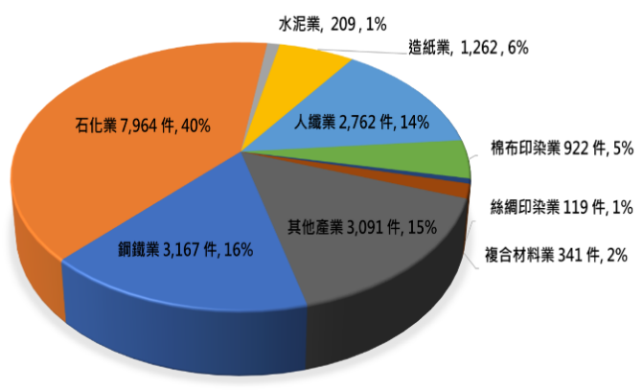  減量措施件數 | 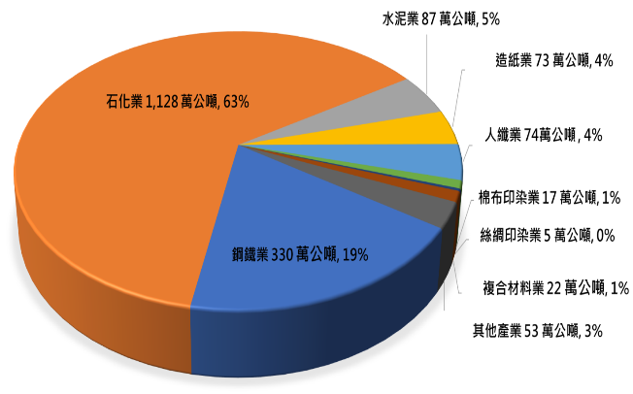  減碳量
資料來源：經濟部產業發展署產業節能減碳資訊網站。
(二)產業自願減量措施由95年平均每件減量1,324公噸CO2降至112年之354公噸CO2，減量空間縮減，允待積極研謀善策精進
另依產業發展署產業溫室氣體自願減量資訊平台資料分析(詳圖2)，產業溫室氣體自願減量措施件數雖自95年之290件增加至112年之3,410件，增幅達10.76倍，惟同期間平均每件措施減量成效已由95年之1,324公噸CO2降至112年度之354公噸CO2，降幅逾7成；如以減量工作推動期別綜觀之，第1期(95至99年)及第2期(100至104年)尚可維持平均每件措施減量達1,000公噸CO2以上，惟第3期(105至109年)平均每件措施減量已遽降至476公噸CO2，迄第4期(110至114年)執行至112年止則逐年降至354公噸CO2(詳表1)，顯示產業自願減量措施將逐漸面臨減量技術門檻、減量成本上升等推動瓶頸與挑戰，致減量成效逐年縮減困境，亟待政府重視，並加強研發導入低碳創新技術或具誘因之減量政策，俾利產業精進自願減量工作及擴大減量成效。
圖2 95至112年產業減量措施及溫室氣體減量概況
資料來源：經濟部產業發展署產業溫室氣體自願減量資訊平台。
表1 95至112年產業減量措施及溫室氣體減量績效概況表
期別及  年度  項目 | 第1期  (95-99年) | 第2期  (100-104年) | 第3期  (105-109年) | 第4期
 |  |  |  | 110 | 111 | 112 | 110-112年小計
減碳量  (單位：萬公噸CO2) | 478.0 | 596.9 | 497.5 | 121.0 | 115.3 | 120.6 | 356.9
減量措施件數 | 2,684 | 4,754 | 10,460 | 2,573 | 3,082 | 3,410 | 9,065
平均每件措施減碳量 (單位：公噸CO2/件) | 1,781 | 1,256 | 476 | 470 | 374 | 354 | 394
資料來源：同圖2，並由本中心自行整理。
(三)碳費收費辦法規範以電力、燃氣供應業及製造業為徵收對象，允宜協助產業及早規劃減碳措施與減量路徑
環境部於113年8月29日發布「碳費收費辦法」、「自主減量計畫管理辦法」及「碳費徵收對象溫室氣體減量指定目標」之碳費制度3項配套子法，其中碳費收費對象係符合「事業應盤查登錄及查驗溫室氣體排放量之排放源」，且其全廠(場)之直接排放及使用電力之間接排放產生溫室氣體年排放量，合計值達2.5萬公噸二氧化碳當量(CO2e)以上之電力、燃氣供應業及製造業；該部以111年度盤查結果推估收費對象約281家公司(500廠)及其溫室氣體排放量約155百萬公噸CO2e，占我國溫室氣體總排放量約54%，前5大業別分別為鋼鐵業、基本化學材料製造業、半導體業、其他化學製品製造業及其他製造業(詳圖3)。
至碳費徵收費率則繫於環境部所設之「碳費費率審議會」，截至113年10月7日止共召開6場次會議，該部並於第6次會後新聞稿對外說明碳費徵收費率審議過程已綜合考量我國溫室氣體減量現況、排放源類型、溫室氣體排放種類、排放量規模、自主減量情形及減量效果、不同費率對總體經濟(GDP)、物價水準(CPI)及個別產業衝擊影響等因素，並經充分討論後，建議我國碳費徵收費率(已於10月21日公告)：一般費率為300元/公噸CO2e，對應技術標竿指定目標之優惠費率B為100元/公噸CO2e，若進一步選擇國際減碳最高標準之行業別指定目標，則可適用更優惠之費率A為50元/公噸CO2e。是以，產業發展署允宜協助相關產業及早規劃減碳措施與減量路徑，輔導產業提出自主減量計畫及落實減量措施，降低徵收碳費對產業之衝擊，並與環境部協同規劃與歐盟CBAM對接抵減機制，使碳費課徵儘速與國際規範接軌，俾進一步達成減量目標。
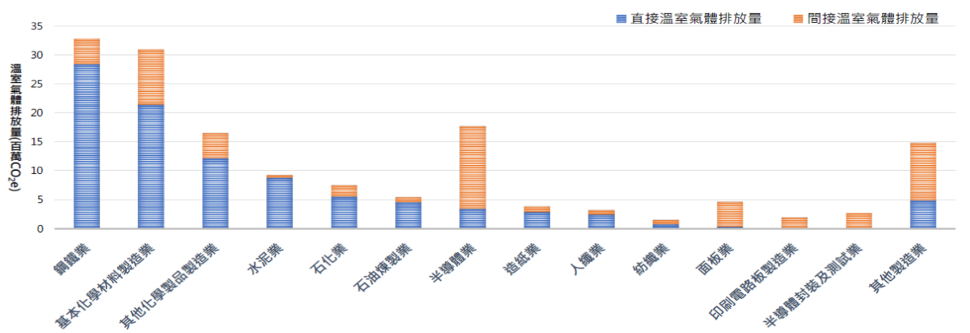
圖3 環境部以111年度納管事業盤查結果推估碳費收費對象行業別之溫室氣體排放情形

資料來源：環境部113年10月7日碳費費率說明記者會簡報。
綜上，產業發展署114年度預算案「工業技術升級輔導」工作計畫項下編列「產業淨零碳排推動計畫」13億2,868萬元、「中小企業淨零轉型計畫」1億4,100萬3千元及「製造業因應氣候變遷策略計畫」5,372萬元，合共15億2,340萬3千元，惟產業自願減量措施由95年平均每件減量1,324公噸CO2降至112年之354公噸CO2，近年平均每件減量措施減量空間呈大幅縮減情形，允宜研謀從能源、技術、供應鏈和資源效率等相關因應對策，引導產業逐步降低碳排放量，俾擴大減量成效；另我國碳費徵收制度規範以電力、燃氣供應業及製造業為收費對象，允宜協助產業及早規劃減碳措施與減量路徑，俾維產業及環境保護之永續衡平發展。

參閱經濟部產業發展署產業節能減碳資訊網，係統計鋼鐵、石化、水泥、造紙、人纖、棉布印染、絲綢印染、複合材料及其他(含食品及塑膠)等9大產業減量措施及溫室氣體減量績效。
參閱「環境部今(7)日召開第6次碳費費率審議會 碳費徵收費率(草案)出爐」環境部113年10月7日新聞稿。另環境部於同年月9日「我國企業碳成本負擔未高於日、韓 碳費訂定兼顧產業國際競爭力」新聞稿說明，碳費徵收費率審議過程已確認目前所建議的費率方案，對總體經濟影響為0.009%到0.12%，對消費者物價指數的影響則是0.006~0.08%，碳費開徵對於總體經濟及物價水準造成的影響並不明顯。

